PEDAGOGICKÁ KOMUNIKACE – SEMINÁŘ 2 – JARO 2017

Reflexe je „mentální proces spočívající ve snaze strukturovat nebo restrukturovat určité zkušenosti, problém nebo stávající znalosti či vhledy.“
Sebereflexe
- vnitřní komunikace se sebou samým
- introspektivní poznávání sebe sama
- východisko formování vlastní osobnosti a procesu učení
- sebereflexi lze rovněž chápat jako konfrontaci našeho reálného ideálního já

K čemu učitel potřebuje dovednost sebereflexe?
Jedná se o jednu z klíčových pedagogických kompetencí. Proč?
- Učitelé mají při plnění úkolů svého povolání značnou svobodu volby a velký prostor pro vlastní soud; situace se proměňují a musí se stále znovu vyhodnocovat.
- Je předpokladem efektivního rozhodování.
- Umožňuje efektivní řešení problémových pedagogických situací.
- Je východiskem pro profesní rozvoj učitele.

Zpětná vazba (feedback) se chápe jako korekční informace člověku, který se chce dozvědět, jak probíhá proces, na němž se podílí. (Mareš & Křivohlavý, 2009)
Zpětná vazba má čtyři aspekty:
- regulativní – umožňuje řízení žákovy činnosti podle určité strategie s daty získanými na začátku, v průběhu a na konci procesu,
- sociální – učitel i žák si ujasňují vzájemné postoje,
- poznávací – učitel lépe pozná žáka a naopak, žák pozná lépe učivo i sebe sama,
- rozvojový – žák zpětnou vazbu využívá a vzdělává a vychovává sám sebe.
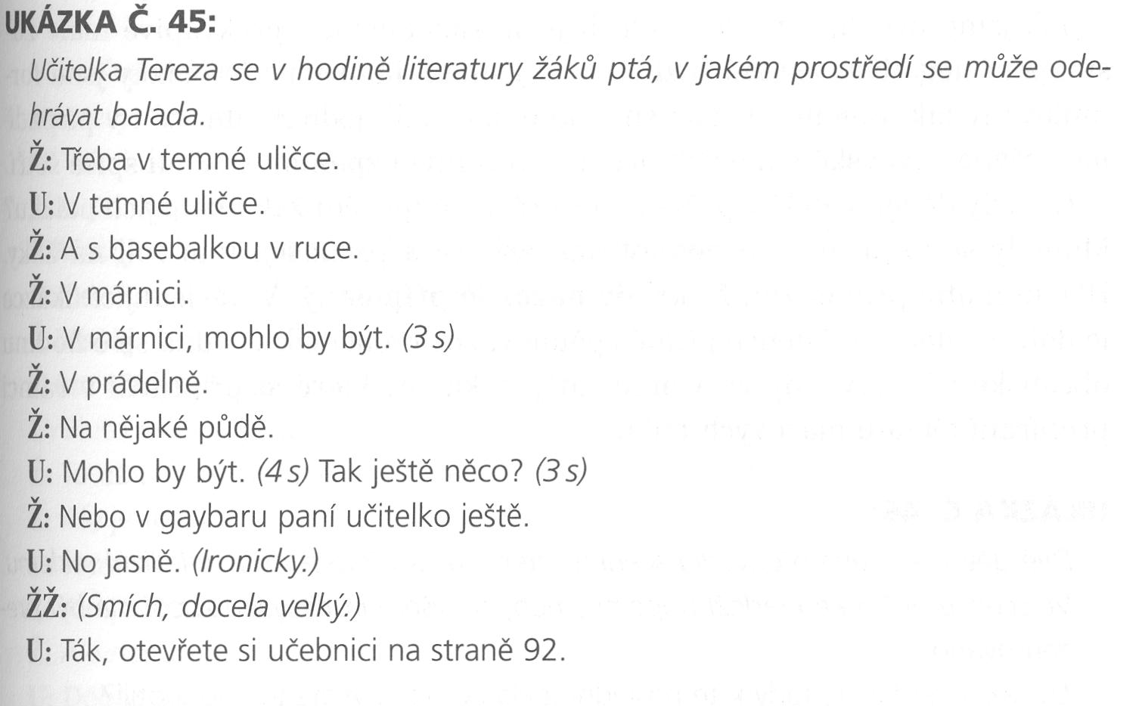
Ze školní třídy

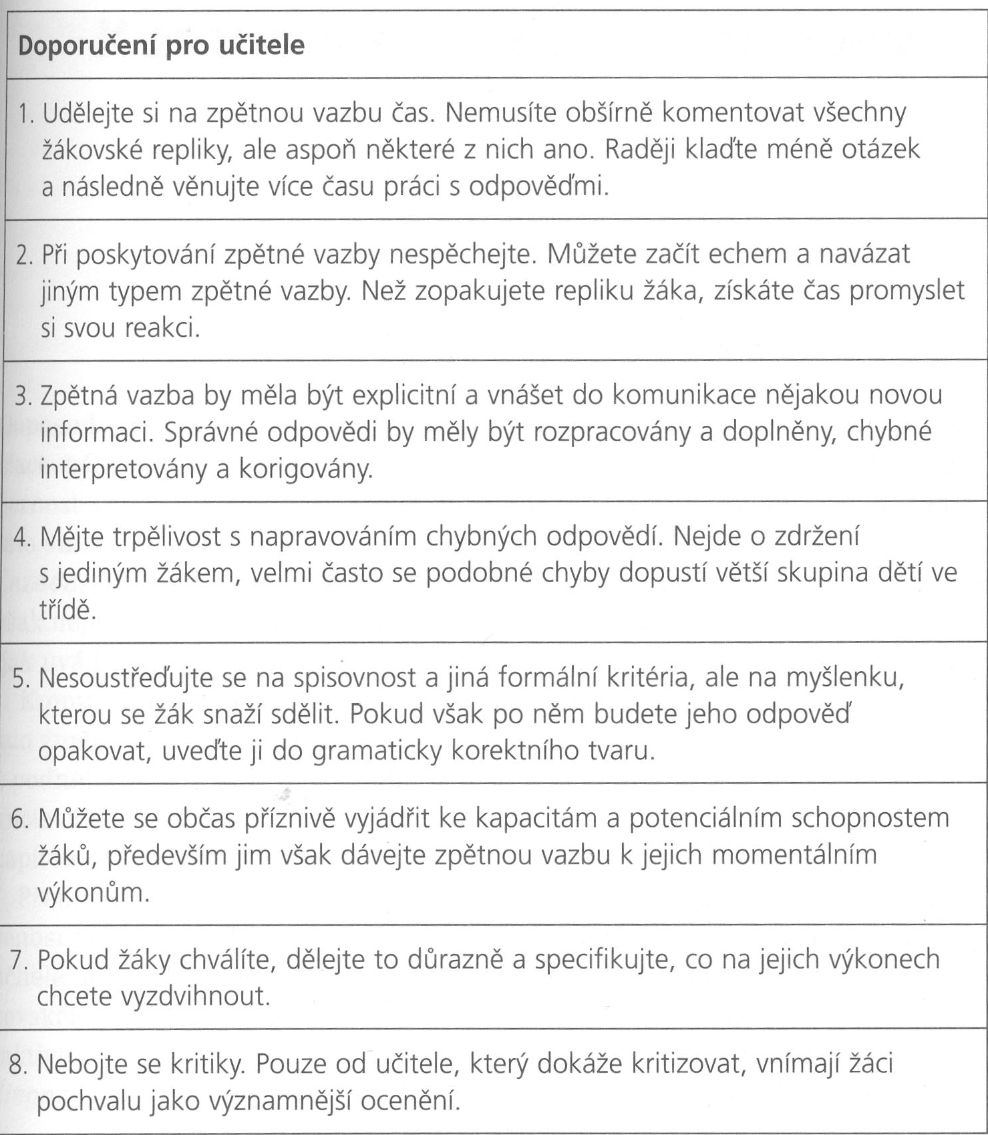
Zdroj: Šeďová, K., Švaříček, R., Šalamounová, Z. (2012). Komunikace ve školní třídě. Praha: Portál, s. 135.

OTÁZKY K ZAMYŠLENÍ
- Potřebují žáci zpětnou vazbu neustále? Co je vnitřní zpětná vazba?
- Je-li žákovi poskytnuta zpětná vazba, znamená to, že ji využije? Své tvrzení doložte.

ÚKOL NA 3. SEMINÁŘ
Přečtěte si na níže uvedené stránce část Hodnocení a sebehodnocení žáků. Lze tento text označit jako zpětnou vazbu? Svůj názor zdůvodněte. http://clanky.rvp.cz/clanek/c/Z/10223/virtualni-hospitace-vychova-k-obcanstvi-prava-ditete.html/

